

# г. Москва

Юго-Восточный Административный округ

район Текстильщики

___________________________________________________________________________

**ГОСУДАРСТВЕННОЕ БЮДЖЕТНОЕ УЧРЕЖДЕНИЕ**

**«ЖИЛИЩНИК РАЙОНА «ТЕКСТИЛЬЩИКИ»**

**Предлагаем воспользоваться услугой установки и замены водосчетчиков с предоставлением полного пакета документов:**

|  |
| --- |
| - Договор  - Акт ввода в эксплуатацию  - Паспорта  - Квитанция  - Опломбировка  - Гарантийный срок на комплектующие 180 дней |

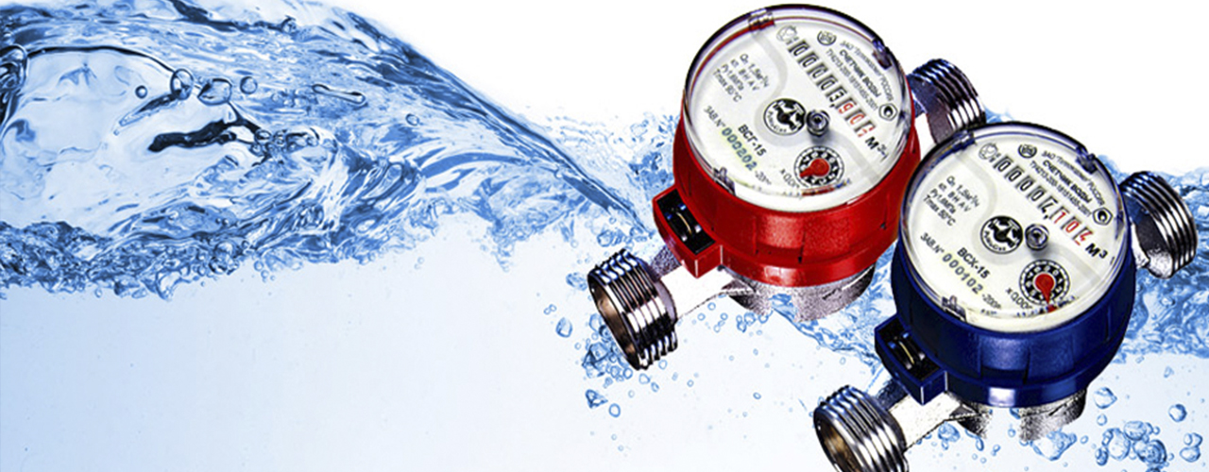

Установка водосчетчиков производится в срок не более 14 дней с момента получения заявки, в том числе с использованием материалов заказчика

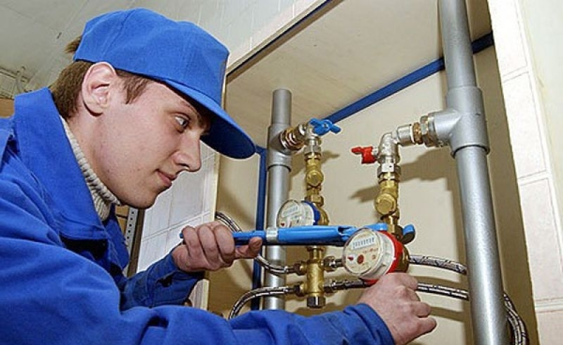

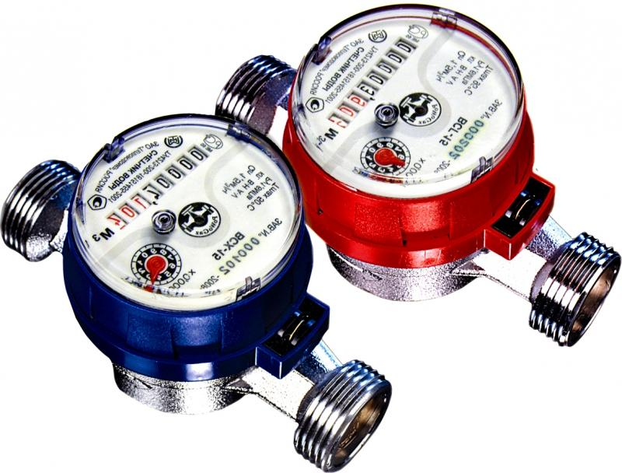Мы используем только качественные и сертифицированные счетчики учета воды с гарантией от производителя